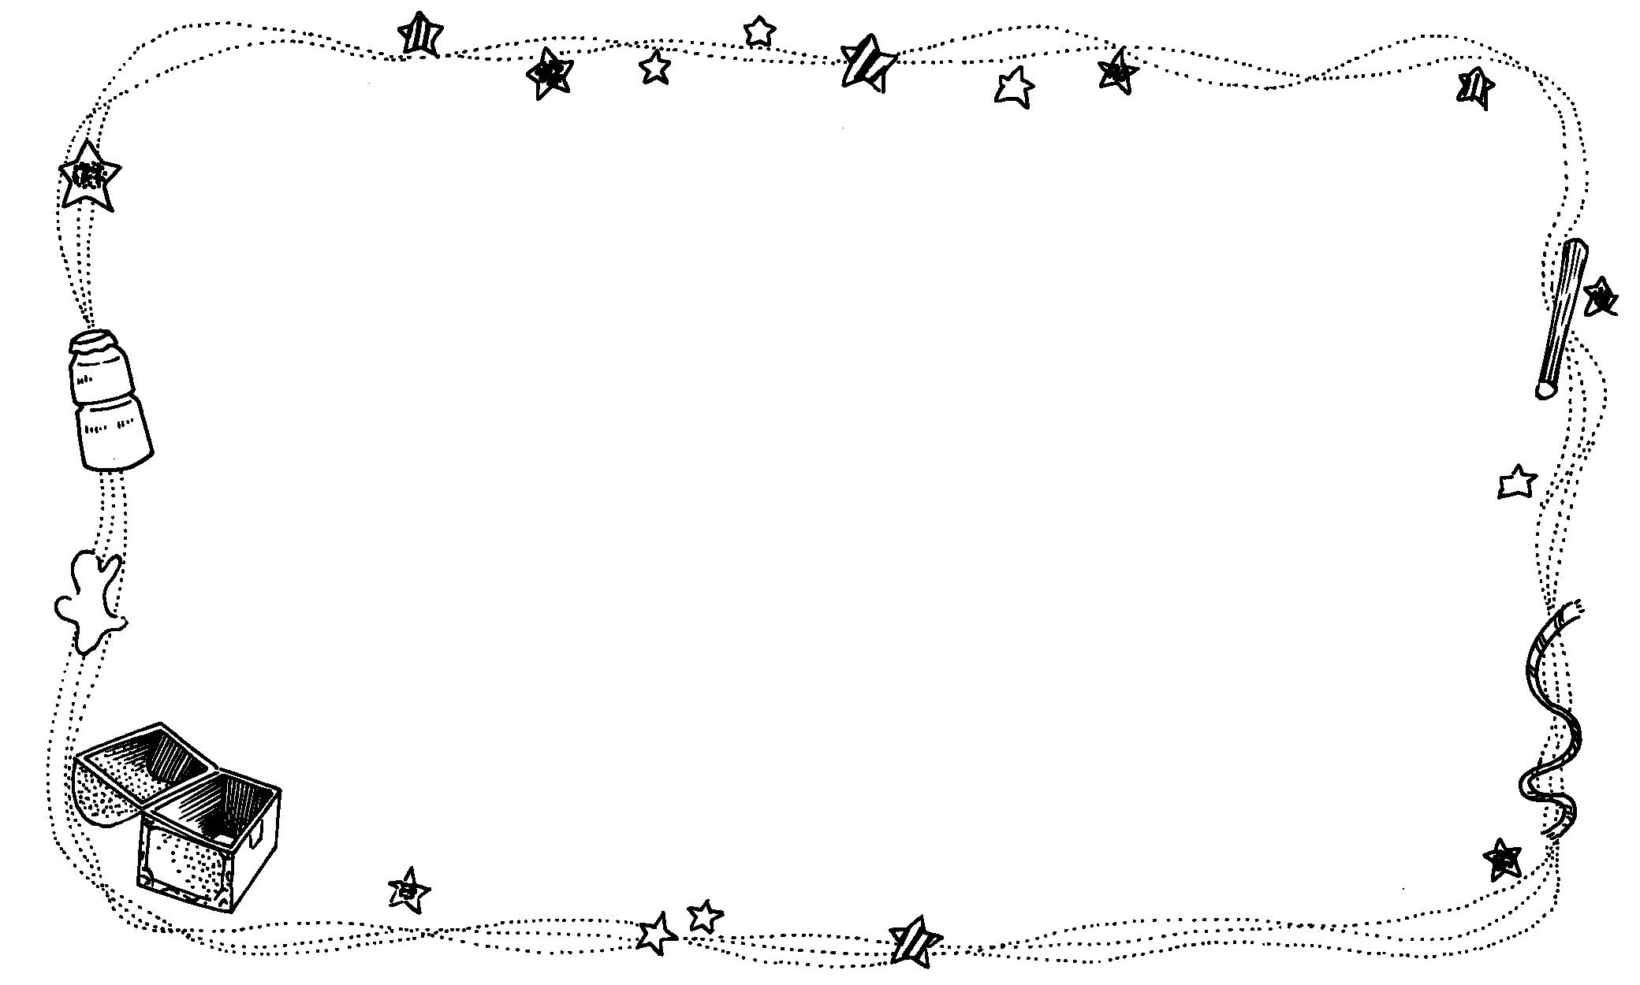
 |  |  |  |  |  |  |  |  |  |  |  |  | 年
 |  |  |  |  |  |  |  |  |  |  |  |  | 月 | 日
 |  |  |  |  |  |  |  |  |  |  |  |  |  | 記
 |  |  |  |  |  |  |  |  |  |  |  |  | 日
 |  |  |  |  |  |  |  |  |  |  |  |  | 星期
 |  |  |  |  |  |  |  |  |  |  |  |  | 天氣

